**Manual**

**De**

**Usuario**

**Inventarline**



**Página Web**

**1. Registro de usuario:**

**1.1** **Acceso:** Para poder acceder a la opción de registro se hará clic en el icono de la parte superior derecha

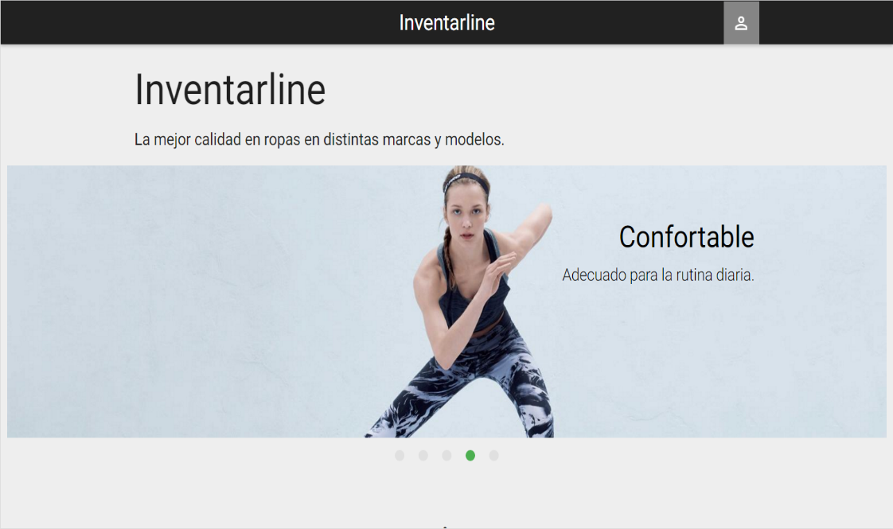

**1.2** **Registro:** Se desplegará el menú de login, para registrarse hacer click en la opción “Registrar Aquí”

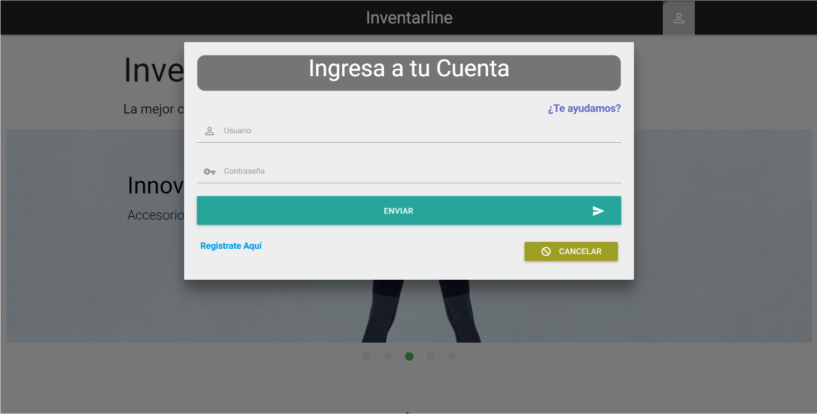

**1.3** **Datos:** Luego aparecerá la ventana de registro donde se tendrá que llenar todos los campos y hacer click en el botón procesar para que el registro este completo o inicio si desea volver a la página principal.

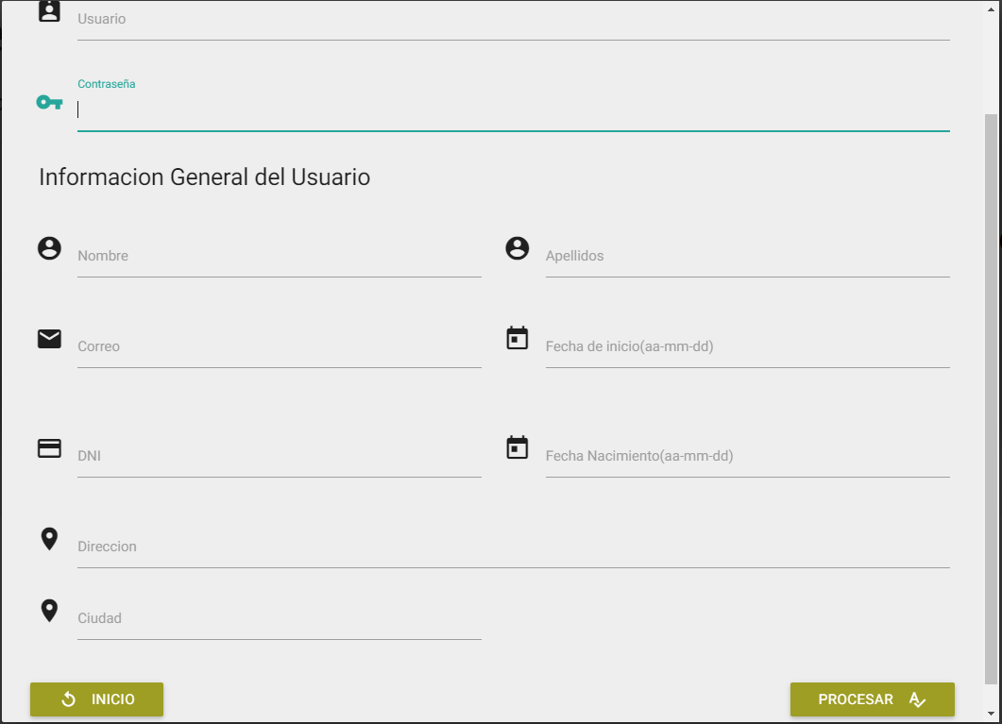

1.3.1

1.3.2

1.3.3

1.3.4

1.3.6

1.3.5

1.3.7

1.3.8

1.3.9

1.3.10

**1.3.1** **Usuario:** En este campo se debe introducir el nombre de usuario que desee para poner ingresar al sitio web.

**1.3.2** **Contraseña:** En este campo se debe introducir la contraseña. Se recomienda una contraseña fácil de recordar para no tener problemas en el login

**1.3.3** **Nombre:** Se ingresa el nombre del empleado.

**1.3.4** **Apellido:** Se ingresa el apellido del empleado.

**1.3.5** **Correo:** Se ingresa el correo electrónico del empleado.

**1.3.6** **Fecha de Inicio:** Se ingresa la fecha en la que el empleado comenzó a trabajar

(aa-mm-dd).

**1.3.7** **DNI:** Se ingresa el número del Documento Nacional de Identidad del empleado

**1.3.8** **Fecha de Nacimiento:** Se ingresa la fecha de nacimiento del empleado (aa-mm-dd).

**1.3.9** **Dirección:** Se ingresa la dirección del domicilio del empleado.

**1.3.10** **Ciudad:** Se ingresa la ciudad donde vive el empleado.

**2. Login**

**2.1 Ingreso:** Una vez registrado se podrá logear en la página web ingresando su usuario y contraseña

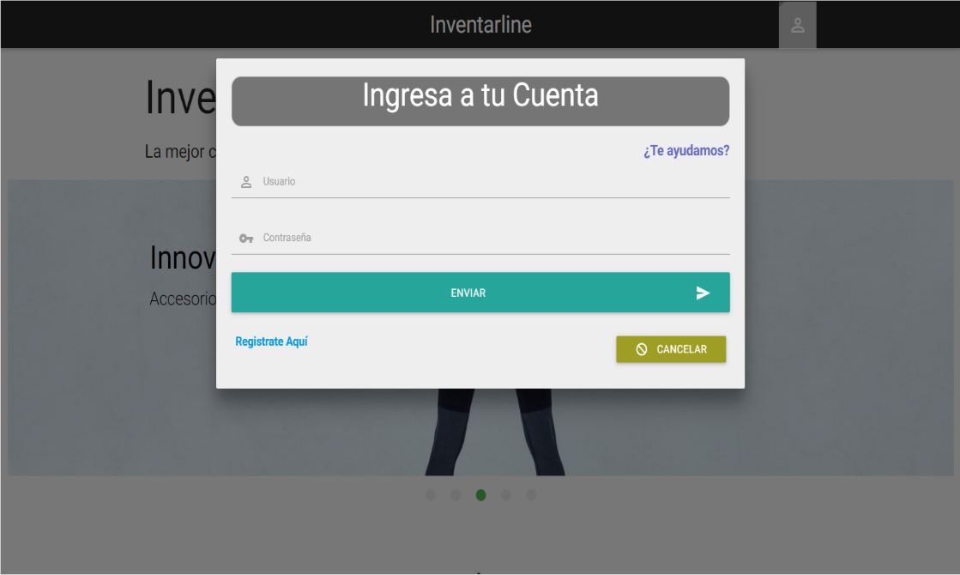

**2.2 Principal:** Si sus datos ingresados son correctos ingresara a la pantalla 1, si no ingresara a la pantalla 2, en la cual tendrá que hacer click en regresar para poder ingresar sus datos nuevamente ya que los datos ingresados son incorrectos.

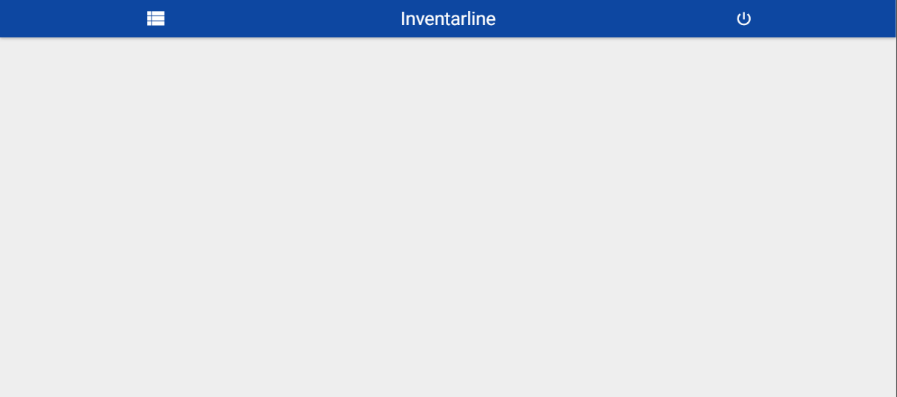

**1**

2.2.1

2.2.2

**2.2.1** **Logout:** Esta opción desplegara un menú de opciones sobre el producto

**2.2.2** **Menú:** Esta opción permita salir de la sesión de usuario

**2**



**3. Página principal (Menú desplegable)**

**3.1 Menú desplegable:** En el Menú desplegable se accederá a todas las opciones de productos y empleados.

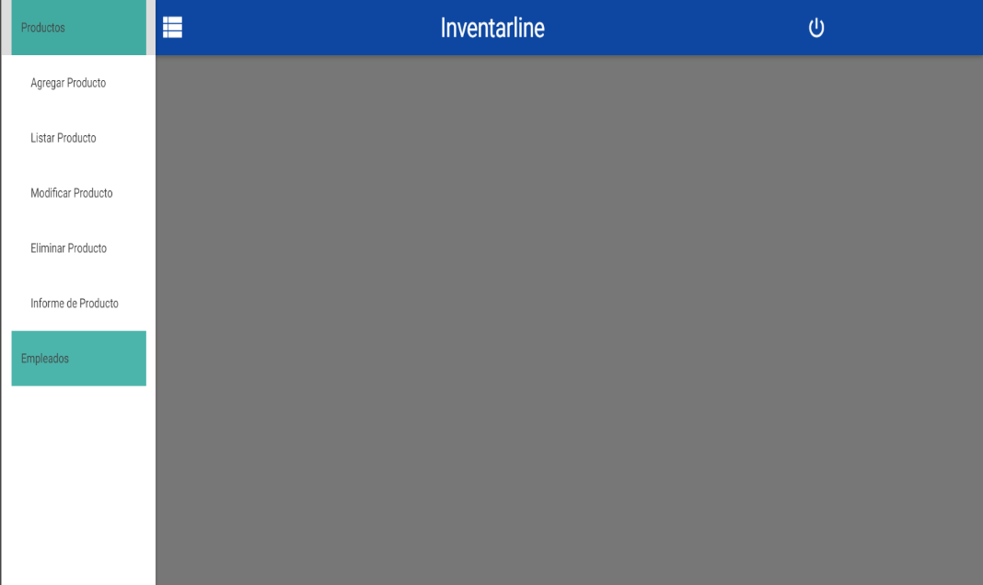

3.1.2

3.1.1

3.1.4

3.1.3

3.1.5

**3.1.1 Agregar Productos:** Permite agregar nuevos productos al inventario.

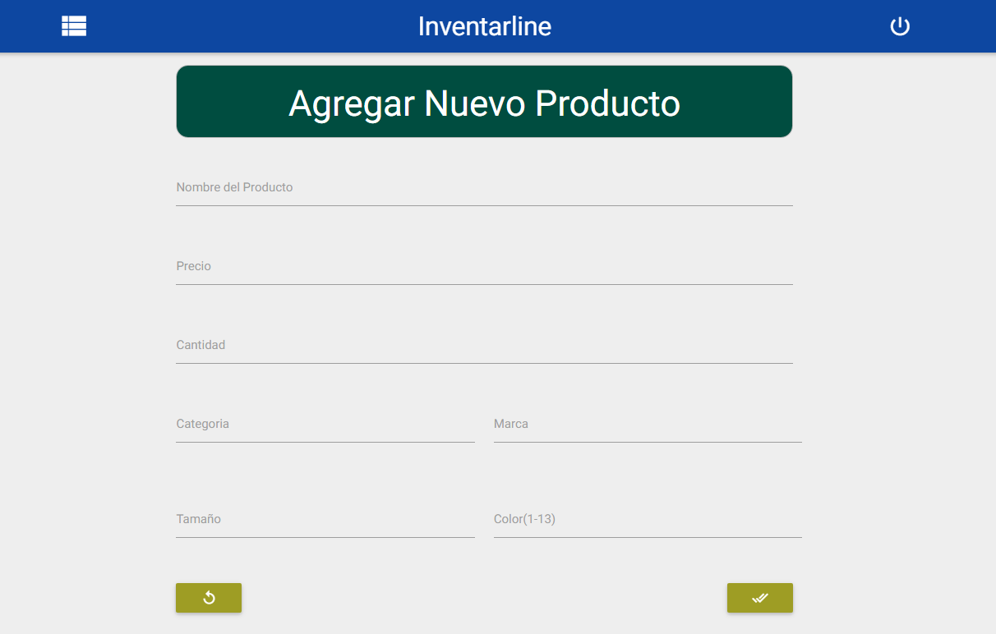

3.1.1.1

3.1.1.2

3.1.1.3

3.1.1.5

3.1.1.4

3.1.1.7

3.1.1.6

**3.1.1.1 Nombre del Producto:** Ingresa el nombre del nuevo producto.

**3.1.1.2 Precio:** Ingresa el precio asignado al producto.

**3.1.1.3 Cantidad:** Se ingresa la cantidad total del nuevo producto

**3.1.1.4 Categoría:** Se ingresa la categoría del nuevo producto.

**3.1.1.5 Marca:** Se ingresa la marca correspondiente del nuevo producto.

**3.1.1.6 Tamaño:** Se ingresa el tamaño del nuevo producto.

**3.1.1.7 Color:** Se indica el color que tiene el nuevo producto

**3.1.2 Listar Producto:** Muestra todos los productos que hay en el inventario

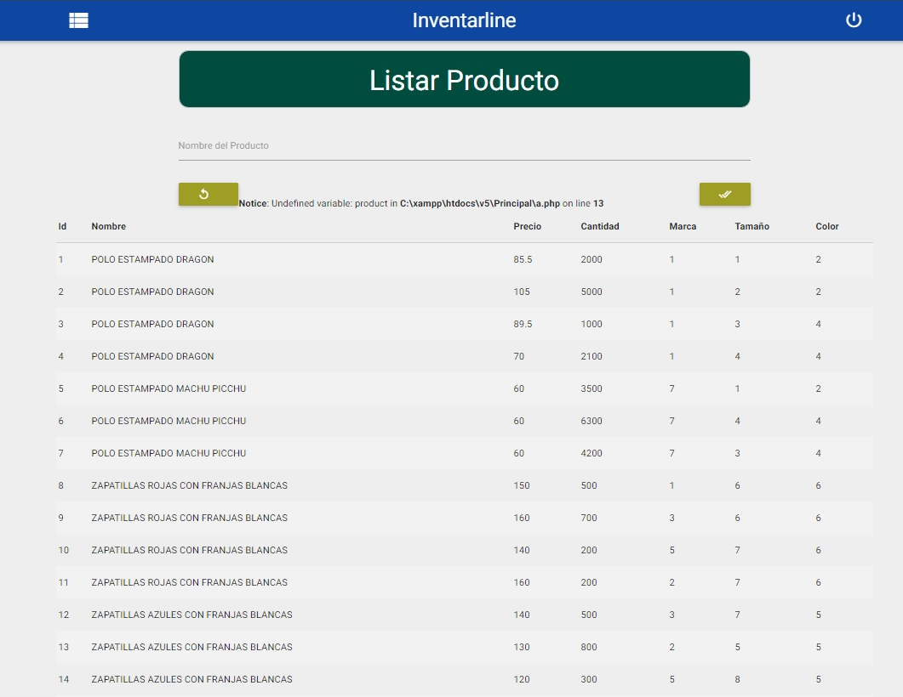

**Volver**

**Confirmar**

**3.1.3 Modificar producto:** Modifica la información de un producto ya agregado.

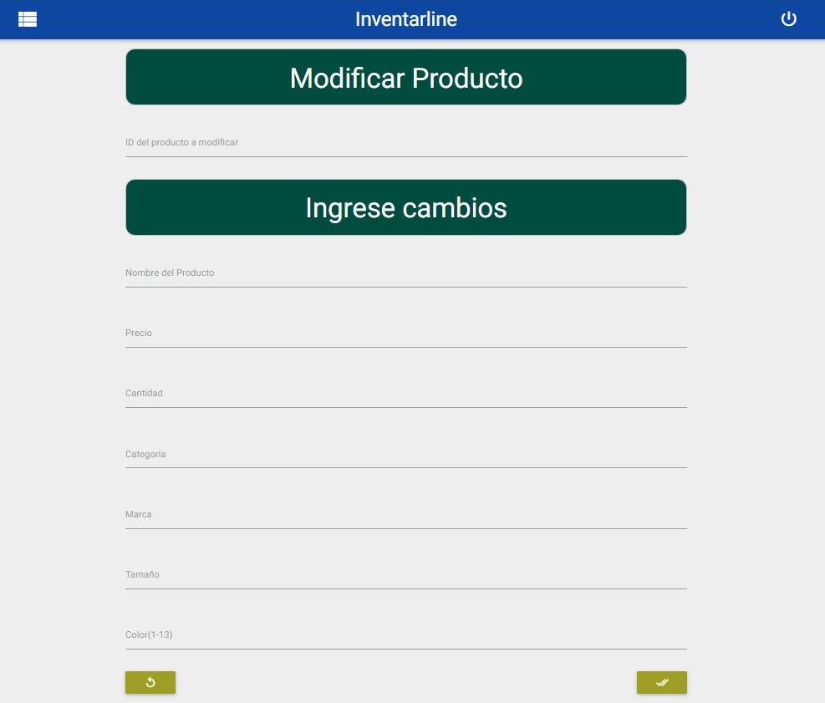

3.1.3.1

3.1.3.2

3.1.3.3

3.1.3.4

3.1.3.5

3.1.3.6

3.1.3.7

**Volver**

**Confirmar**

3.1.3.8

**3.1.3.1 ID:** Se ingresa el id del producto que se quiere modificar

**3.1.3.2 Nombre:** Modificar el nombre del producto

**3.1.3.3 Precio:** Modificar el precio del producto

**3.1.3.4 Cantidad:** Modifica la cantidad de unidades del producto

**3.1.3.5 Categoría**: Modifica la categoría en la que se encuentra el producto

**3.1.3.6 Marca:** Modifica la marca del producto

**3.1.3.7 Tamaño:** Modifica el tamaño del producto

**3.1.3.8 Color:** Modifica el color del producto

**3.1.4 Eliminar Producto:** Elimina un producto que ya fue agregado.

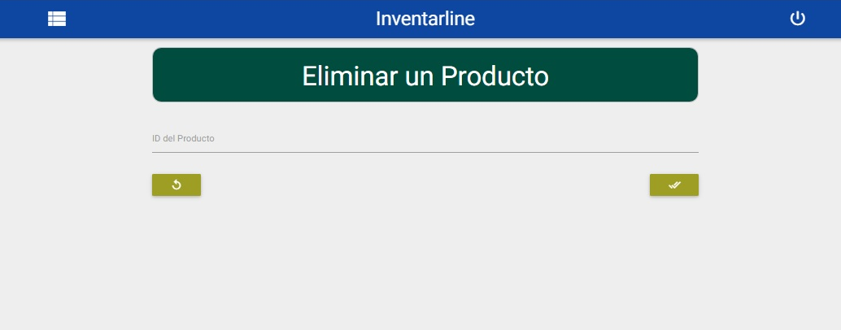

**Confirmar**

**Volver**